[广东省中医院知名学者论文因涉嫌论文工厂被撤回！背后竟有3项国自然基金资助](https://mp.weixin.qq.com/s?__biz=MzkxMDYyNzI5NQ==&mid=2247500342&idx=3&sn=22070e2563891c399466e2ed25604429&chksm=c066b1c7211ea981d9de8fc1a248a7c2920a39dfeb2498ced67e627f0c25d9ba1fa62b4ab03a&scene=126&sessionid=1743733159)

五棵松[学者探讨](javascript:void(0);)2025-04-04 09:18:42北京

2019年，主要来自广州中医药大学第二临床医学院（广东省中医院）中西医结合重点学科、重症医学科的 Shuai Mao , Matthew Vincent , Maosheng Chen , Minzhou Zhang （通讯作者，音译张敏州） , Aleksander Hinek 在Frontiers in Pharmacology 期刊发表了一篇论文，题目为：Exploration of Multiple Signaling Pathways Through Which Sodium Tanshinone IIA Sulfonate Attenuates Pathologic Remodeling Experimental Infarction。

这项工作得到了国家科学基金会（编号：81703877、81703848 和 81673702）、广东省珠江学者资助计划（2019 年至 SM）、中国国家基础研究计划（973 计划，2015CB554400）、广东省科学基金会（编号：2016A030313636、2017A030310123 和 2017A030313725）、广东省医学科学技术研究基金会（A2016192）、广东省科学技术厅（编号：2014A020221044）以及广东省中医院项目（YN2015QN15）的财政支持。

**2025 年 2 月 19 日该论文被撤回：https://doi.org/10.3389/fphar.2025.1575629**

该期刊撤回上述 2019 年 7 月 12 日的文章。

文章发表后，关于已发表图表中图像的完整性引发了担忧。在图 6B 和 7B 之间发现了图像重复。图 3C、6B 和 9B 的一些面板也被发现发表在其他文章中。

在依照 Frontiers 的政策进行的调查过程中，作者未能提供令人满意的解释。因此，该文章的数据和结论被认为不可靠，文章已被撤回。

此次撤回得到了《药理学前沿》的主编和 Frontiers 的首席执行编辑的批准。作者 MV 同意此次撤回。作者 SM、MC、MZ 和 AH 未对关于此次撤回的通信作出回应。

Frontiers 想要感谢 PubPeer 上的用户让我们关注到这篇已发表的文章。

**此前 Pubpeer 论坛上打假质疑内容截图如下，主要涉及跟多篇不相关论文图片重复：**

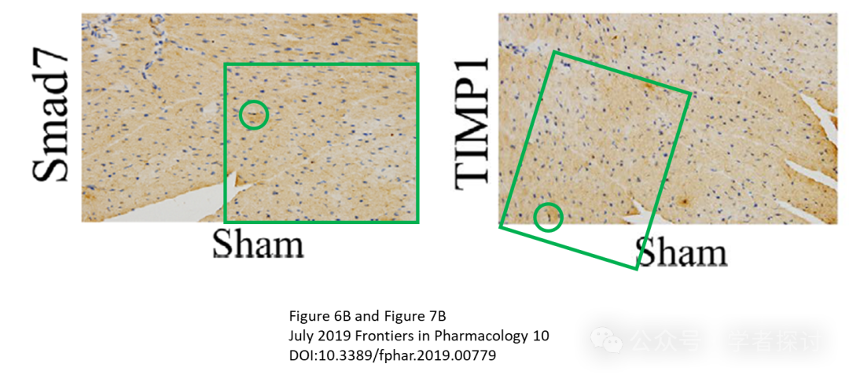

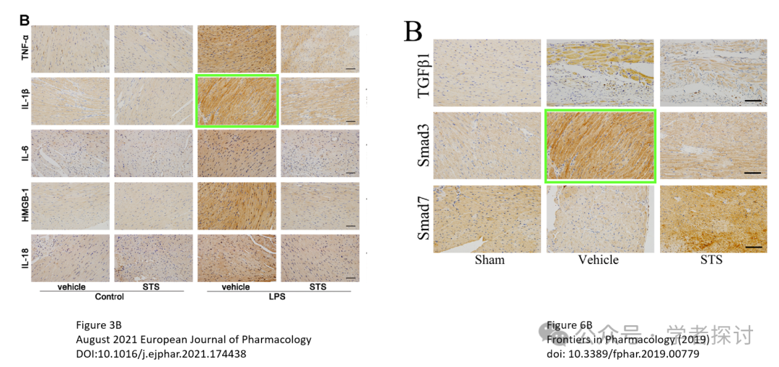

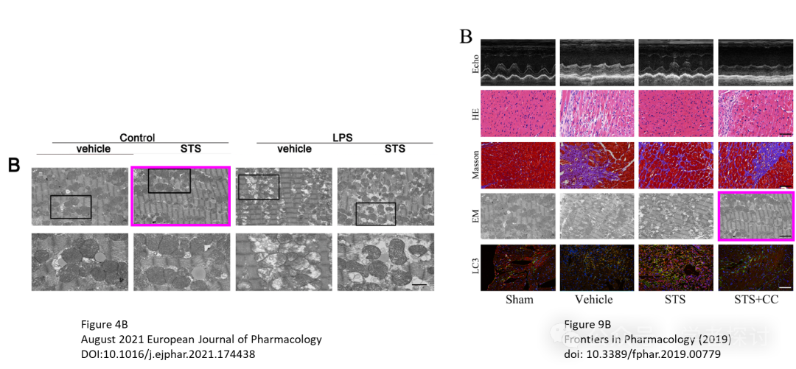

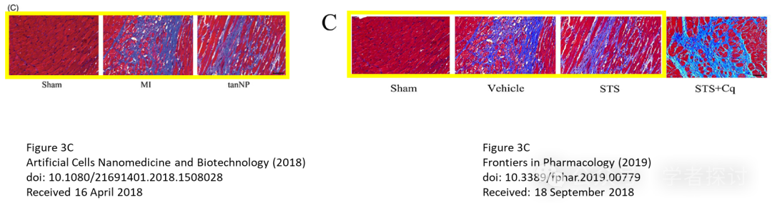

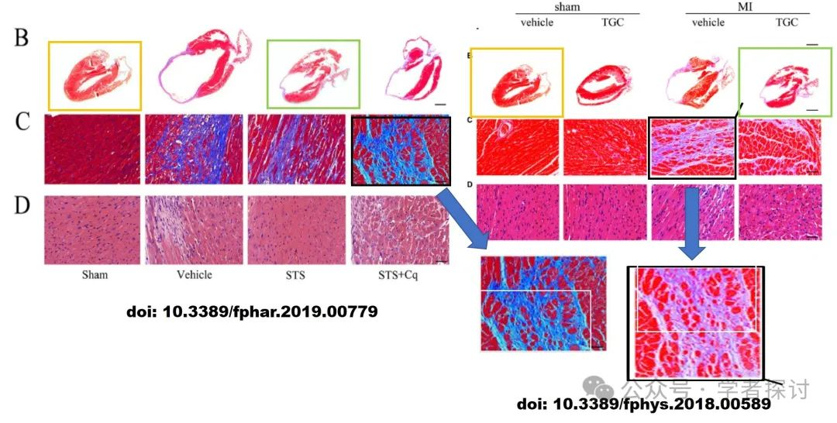

**消息来源：**

https://www.pubpeer.org/publications/079B740BDA87EBF507FDE151903B3E

**郑重声明：**

我们的全网查重系统收录了 Pubmed 和 Pubpeer 中的 7000 万 +已发表图库，让您的待查图片可以和已发表论文的图片进行对比，防止图片误用，为您的论文发表保驾护航！基于AI人工智能大数据算法，提供论文图片的核查服务，方便学术期刊、高校、研院所等科研管理部门及时发现并纠正结果图片不当使用。

**如果您有任何建议或需要图片查重帮助，请随时通过客服QQ号3639926437与我们联系。**

[#广东省中医院](https://mp.weixin.qq.com/mp/appmsgalbum?__biz=MzkxMDYyNzI5NQ==&action=getalbum&album_id=3618668862700224519#wechat_redirect)[#广州中医药大学第二临床医学院](https://mp.weixin.qq.com/mp/appmsgalbum?__biz=MzkxMDYyNzI5NQ==&action=getalbum&album_id=3928124998350454784#wechat_redirect)